Bichonário

Dicionário dos bichos, desenvolvido por alunos do 4º Ano A e B do Colégio Mania de Aprender, orientado pelas professoras Alessandra França e Lilian.

São Paulo
2015
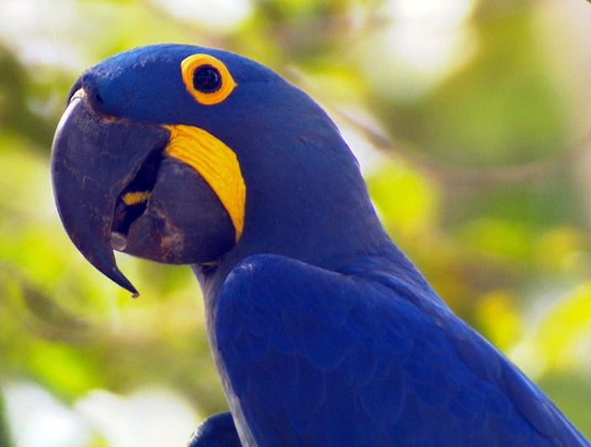
Nome: Amanda – 4º B
Animal pesquisado: Arara azul
Como se locomove: voando
Alimentação: alimenta-se, principalmente, de frutas e sementes.
Classificação: herbívoro
Habitat: costumam habitar em florestas em regiões tropicais do planeta
Curiosidades: peso; de 3 a 5 kg ,comprimento; ate 1metro,ovos;de 2 a 3 ovos, tempo de incubação; 35 dias, ninhada; uma por ano.

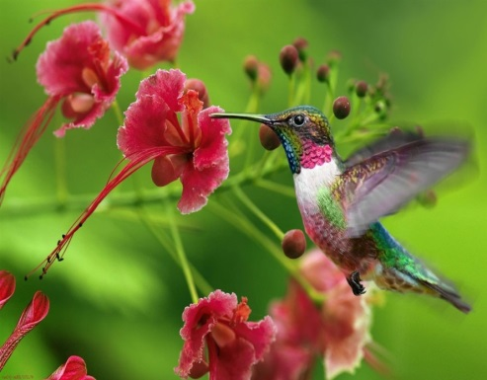
Nome: Bruno
Animal pesquisado: Beija-flor
Como se locomove: voando
Alimentação: É uma ave da família Trochilidoe
Classificação: Herbívoro
Habitat: Florestas e desertos
Curiosidades: O menor Beija-flor é o Beija-flor abelha ele tem 3 cm

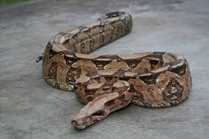
Nome: Gabriel Álvaro Da Silva.
Animal pesquisado: Cobra.
Como se locomove: Rastejando.
Alimentação: Elas comem carnes incluindo outras cobras.
Classificação: Carnívora.
Habitat: Solo, árvores, água e subsolo.
Curiosidades: As cobras comem a cada 15 dias, as cobras sentem cheiros pela língua, as cobras são surdas.

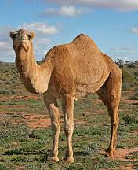
Nome: Geovanna.
Animal pesquisado: Dromedário.
Como se locomove: Andando.
Alimentação: Plantas.
Classificação: Herbívoros.
Habitat: África do norte, no oeste da Ásia e na índia.
Curiosidades: Ele pode chegar a 3 metros de altura.

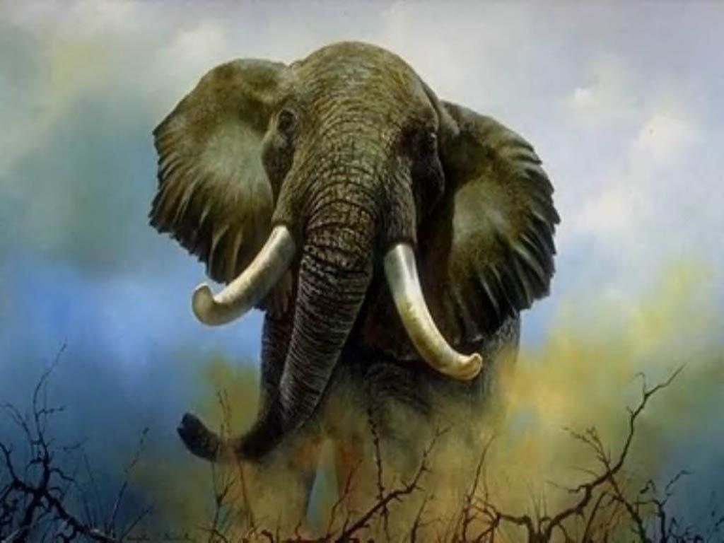
Nome: Guilherme
Animal pesquisado: Elefante
Como se locomove: com leveza pois anda na ponta dos pés
Alimentação: Brotos, Ervas e Frutos
Classificação: Herbívoro
Habitat: Vive nas florestas e savanas na maior parte da África do Sul de savana
Curiosidades: a elefanta carrega o bebê na barriga durante 22 meses, e quando ele nasce o filhote pesa certa de 100 kg

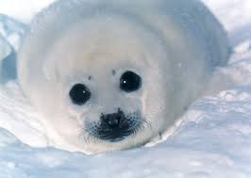
Nome: Gustavo Farias
Animal pesquisado: Foca
Como se locomove: Contraindo o ventre.
Alimentação: Peixes
Classificação: Carnívoros
Habitat: em regiões de aguas frias como ártico e circulo polar ártico
Curiosidades: ela aguenta ficar mais de 70 minutos sem respirar, ela só tem um filhote por vez, ela consegue nadar bem fundo até 100 metros de profundidade.

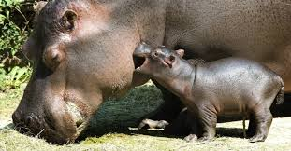
Nome: Isabelly
Animal pesquisado: Hipopótamo.
Como se locomove: Nadando e andando.
Alimentação: Plantas
Classificação: Herbívoros.
Habitat: Rios, represas e lago.
Curiosidades: Ele fica muito tempo de baixo da água.

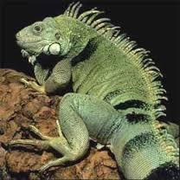
Nome: João Pedro
Animal pesquisado: Iguana
Como se locomove: com as pernas
Alimentação: vegetais e frutas
Classificação: Herbívoros
Habitat: matagais e florestas
Curiosidades: as Iguanas podem medir até 1 metro e 80 cm de comprimento.
Nome: Karina Brandão
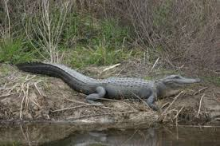
Animal pesquisado: Jacaré
Como se locomove: ele se rasteja e usa cauda no nado.
Alimentação: peixes, moluscos, aves e de pequenos mamíferos.
Classificação: carnívoro
Habitat: nas margens dos rios e lagos
Curiosidades: eles são descendentes dos primeiros répteis que habitaram a terra por tanto são parentes dos dinossauros.

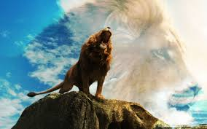
Nome: Kawe .
Animal pesquisado: Leão .
Como se locomove: Andando.
Alimentação: Carnívoros.
Classificação: Folhas.
Habitat: África, Europa e Ásia.
Curiosidades: Os Leões vivem entre 10 e 14 anos na natureza.

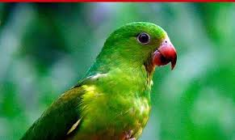
Nome: Mariana
Animal pesquisado: Maritaca
Como se locomove: Possui um voo com subidas e decidas trajetórias com varias curvas.
Alimentação: Comem sementes e flores em arvores arbustos.
Classificação: Herbívoro
Habitat: Aparecem nas matas secas, cerradões e cerrados.
Curiosidades: E parecida com um papagaio pequeno e gritam quando voam.

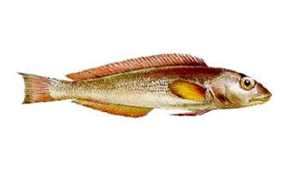
Nome: Matheus
Animal pesquisado: Namorado Peixe.
Como se locomove: Nadando.
Alimentação: Crustáceos e Pequenos Peixes.
Classificação: animais aquáticos.
Habitat: fundos de areia de águas profundos.
Curiosidades: Ele parece um palhaço.

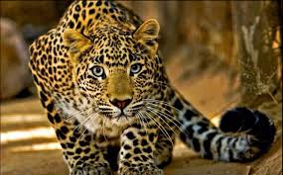
Nome: Natan
Animal pesquisado: Onça Pintada
Como se locomove: Andando
Alimentação: Bichos
Classificação: carnívoros
Habitat: floresta tropicais
Curiosidades: a onça pintada e um dos terceiros felinos.

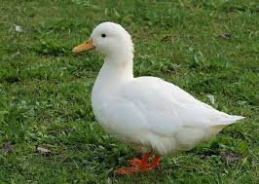
Nome: Nicolly
Animal pesquisado: Pato.
Como se locomove: Andando e nadando.
Alimentação: Milho, minhoca e alface.
Classificação: Herbívoro.
Habitat: Na lagoa no campo.
Curiosidades: Bico chato, pé em forma de remo.

Nome: Pietra
Animal pesquisado: Quati
Como se locomove: andando
Alimentação: pequenas aves, ovos, insetos, frutas, vermes, etc...
Classificação: carnívoro
Habitat: florestas
Curiosidades: passam muito tempo sobre as árvores em grupos de 04 a 20. Pesam 04 a 06 kg. Gestação de 10 a 11 semanas nascendo de 02 a 07 filhotes.

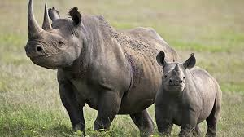
Nome: Rafaella
Animal pesquisado: Rinoceronte
Como se locomove: rapidamente
Alimentação: capim, bambu e brotos.
Classificação: Herbívoro
Habitat: campos, florestas, áreas com pequenos arbustos e pântanos.
Curiosidades: Vivem sós não enxergam bem, tem boa audição e olfato.

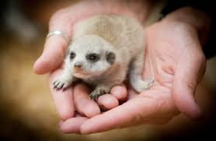
Nome: Lorena Gonçalves.
Animal pesquisado: Suricata.
Como se locomove: Fica de pé e se apoia com a cauda.
Alimentação: Aranha, escaravelho, aranha e insetos.
Classificação: Habitat: Savana, gramado e deserto.
Curiosidades: Vive por 10 anos , mede 22cm, pesa de 720 a 731 gramas.

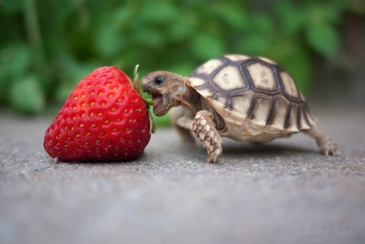
Nome: Matheus
Animal pesquisado: Tartaruga
Como se locomove: Anda
Alimentação: São vegetarianas
Classificação: a principal característica das tartarugas é sua lentidão até nadando.
Habitat: terrestre
Curiosidades: Os filhotinhos nascem e vão ajudando uns aos outros para chega até o topo do buraco que a mamãe cavou.

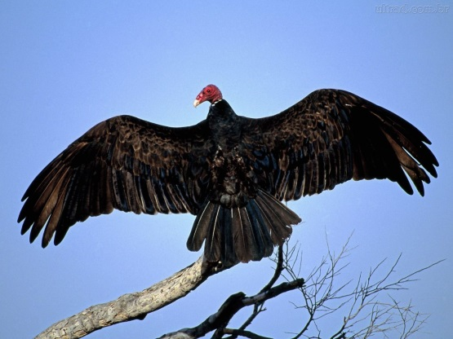
Animal pesquisado: Urubu
Como se locomove: Voa
Alimentação: Carne podre
Classificação: Carnívoros.
Habitat: Ele mora em: cerrados, campos e campestres.
Curiosidades: Possui a cabeça depenada, sendo um pouco rugosa. Possui uma visão e seu olfato apurado.

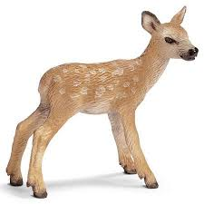
Nome: Valentina.
Animal pesquisado: Veado.
Como se locomove: Em quatro patas (ANDA.)
Alimentação: De outros animais.
Classificação: Carnívoros.
Habitat: Ele mora em: cerrados, campos e campestres.
Curiosidades: Os veados são os mamíferos de maior porte e imersão existe tentes atualmente na Europa Ocidental.

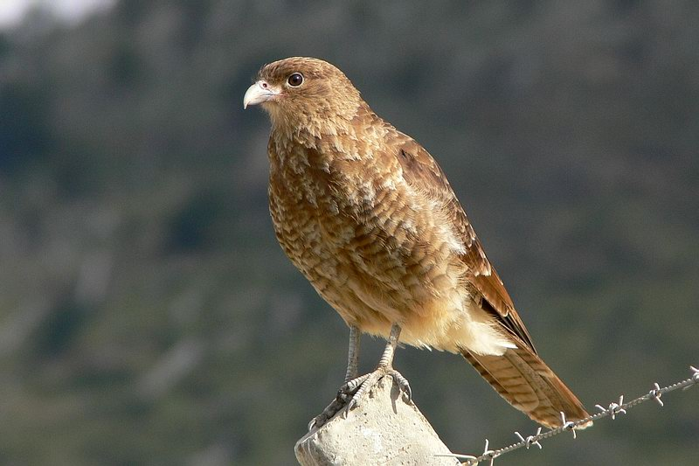
Nome: Vitor
Animal pesquisado: Ximango
Como se locomove: Ele voa
Alimentação: carniça ou animais feridos ele
Classificação: Carnívoro
Habitat: América do sul onde o terreno não tenha vegetação não seja muito alta.
Curiosidades: O macho e a fêmea cuidam do ninho.

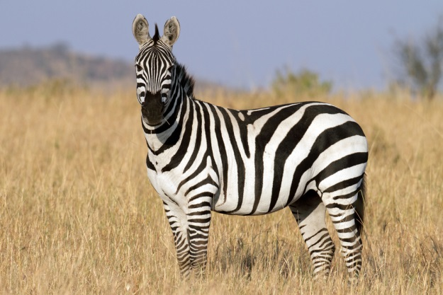
Animal pesquisado: Zebra
Como se locomove: Em quatro patas
Alimentação: pastam para se alimentar, mas também se alimentam de arbustos, folhas e galhos.
Classificação: Herbívoro
Habitat: Pastos, montanhas,

